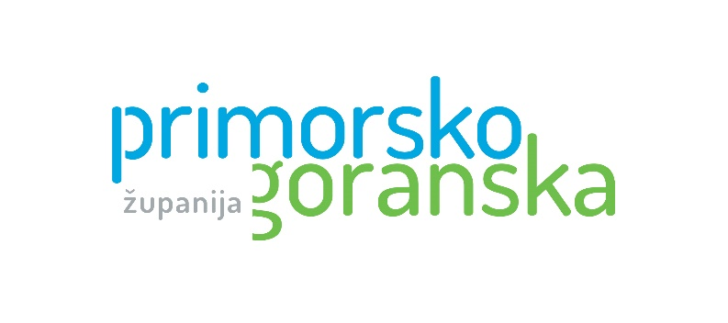

Dobitnici nagrada Primorsko-goranske županije za 2024. godinu

**Dinko Tamarut** dobitnik je nagrade za životno djelo Primorsko-goranske županije za promicanje mira i tolerancije, kao i za dugogodišnji rad, doprinos i značajnu ulogu u promicanju antifašizma u Primorsko-goranskoj županiji. Svojim dugogodišnjim djelovanjem kao predsjednik Saveza antifašističkih boraca i antifašista PGŽ istaknuo se svojom značajnom ulogom i velikim doprinosom u promicanju antifašizma, njegovanju antifašističke tradicije našeg kraja i zalaganju za mir i toleranciju. Bio je ključna figura u organizaciji brojnih komemoracija, tribina i znanstvenih skupova. Inicirao je i izdavanje više važnih knjiga o povijesti antifašizma te surađivao s Centrom za suočavanje s prošlošću Documenta na EU projektima promičući mir i toleranciju. Posebnu pažnju posvetio je radu s mladima – organizirao je Međunarodnu ljetnu školu mira i pokrenuo natječaj „Domovina se brani ljepotom“, koji potiče učenike na izražavanje kroz literarni rad. Njegov najnoviji projekt, „Škola mira – Putevima mira“, zamišljen je kao edukativni centar u Mrkoplju, posvećen učenju o antifašizmu i suživotu. Tamarut je svojim radom ostavio trajan trag u zajednici kao primjer predanosti vrijednostima mira, tolerancije i borbe protiv fašizma.

**Mirjana Bobuš** dobitnica je nagrade za životno djelo Primorsko-goranske županije za područje kulture (glazbene djelatnosti) kao jedna od najpoznatijih kantautorica našega kraja, koja je svojim skladbama dala nemjerljiv doprinos čakavsko-glazbenom izričaju.

Istaknuta čakavska kantautorica, glazbenica i pjesnikinja, glazbom se bavi više od 30 godina, a poznata je po snažnoj emotivnosti svojih pjesama koje su duboko ukorijenjene u identitet, jezik i kulturu primorskog kraja. Kao autorica više od 150 uglazbljenih pjesama, izdala je pet nosača zvuka i dvije zbirke poezije. Njene pjesme redovito su izvođene na festivalima kao što su MIK i Melodije Kvarnera gdje je osvojila brojne nagrade i priznanja – kako kao tekstopisac, tako i kao izvođač. Posebno se istaknula suradnjama s renomiranim izvođačima poput Radojke Šverko, Karin Kuljanić, Voljena Grbca i klape Krk, a pjesme poput *"Plače stara lesa"*, *"Za ljubav san dala se"*, *"Kvarneriana"*, *"Tribalo bi zakantat’"* i *"Molitva za te"* postale su prepoznatljive melodije primorske glazbene scene. Osim glazbom, Mirjana izražava ljubav prema svom kraju i čakavskoj tradiciji kroz poeziju i nastupe, gdje uz gitaru i osebujan glas prenosi snažne emocije i poruke. U pjesmama često tematizira dom, ljubav, more, životne borbe i zavičaj. Svojim dugogodišnjim radom pridonijela je očuvanju čakavštine i lokalne

glazbene baštine, postavši prepoznatljivo i cijenjeno ime kulturnog života Kvarnera i šire.

**Pjevački zbor mladih „Josip Kaplan“** dobitnik je godišnje nagrade Primorsko-goranske županije za 2024. godinu za izniman doprinos kulturi i promociji zborskog amaterizma u Primorsko-goranskoj županiji.

Ovaj pjevački zbor već gotovo 20 godina aktivno djeluje na međunarodnoj kulturno-umjetničkoj sceni. Već sam osnutak zbora bio je hvalevrijedna inicijativa koja se održala i unaprjeđivala osiguravajući mladim ljudima kvalitetnu slobodnu aktivnost. Dugogodišnji doprinos kulturi Primorsko - goranske županije očituje se kroz brojne samostalne koncerte i nastupe na manifestacijama. Zbor postiže iznimne rezultate doprinoseći tako promoviranju Primorsko-goranske županije i zborskog amaterizma, kako u Hrvatskoj tako i u inozemstvu. Posljednje dvije godine predstavljaju krunu njihova uspjeha i dokazuju konstantan napredak koji dovodi do vrhunskih priznanja i nagrada pri čemu se ističu zlatna odličja, posebne nagrade i Grand Prix.

**Claudia Juranić Klarić** dobitnica je godišnje nagrade Primorsko-goranske županije za 2024. godinu za promociju udomiteljstva, posvojenja i zalaganje za ostvarivanje prava djece i udomitelja, kao i za pružanje jednakih mogućnosti udomljenoj i posvojenoj djeci i mladima.

Claudia Juranić Klarić već dugi niz godina je udomiteljica i predsjednica Udruge udomitelja i posvojitelja djece Primorsko-goranske županije ,,DAMDOM". Najprije, kao članica a potom i kao predsjednica vrlo je aktivna od samih početaka rada pri čemu uvijek ističe da je takav oblik skrbi najkvalitetniji oblik za djecu i mlade kojima nije moguć život u vlastitoj obitelji. Kroz suradnju s raznim institucijama promovira udomiteljstvo, sudjeluje u edukacijama, organizira nacionalne susrete udomitelja doprinijevši da broj udomitelja, na području Primorsko-goranske županije, iz godine u godinu raste, a čime se smanjuje broj djece u domovima. Svojim radom uz članove Udruge, pomaže djeci i mladima koji su u riziku, da u stabilnom i sigurnom obiteljskom ozračju ostvare svoje potencijale kao punopravni članovi obitelji, ali i šire na području lokalne zajednice i društva u cjelini.